แก้ปัญหาลืมรหัสผ่าน EP300
จะต้องทำการ reset ค่าต่างๆ ของเครื่องสแกน หากมีข้อมูลการสแกนเก็บอยู่ ให้ Import to TA ด้วยโปรแกรม Import Time Recorder ก่อน แล้วทำตามขั้นตอนดังต่อไปนี้
1.ติดตั้งโปรแกรม ANWIZ Commutation System
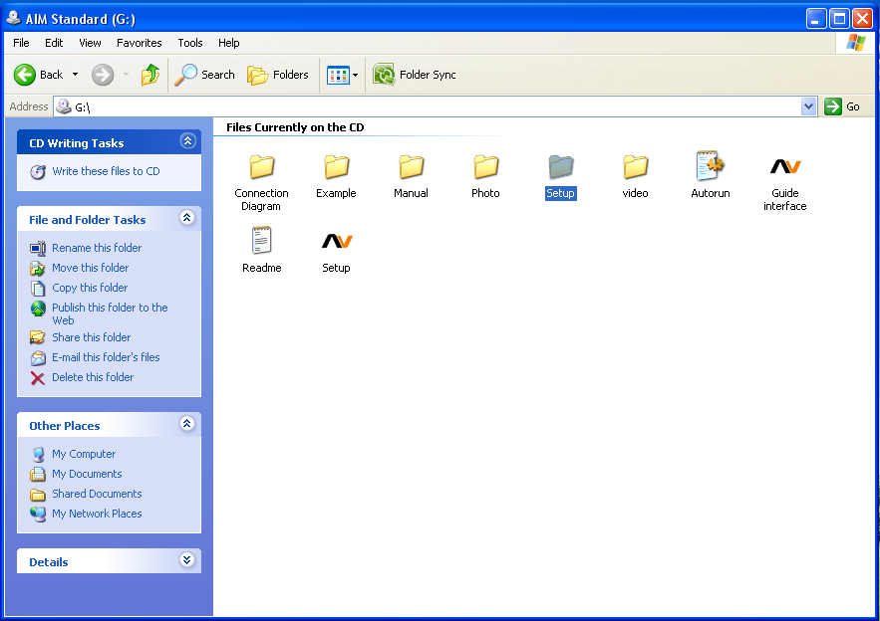

2. เข้าไปที่ Folder Setup แล้วดับเบิ้ลคลิกไฟล์ที่ชื่อ Setup
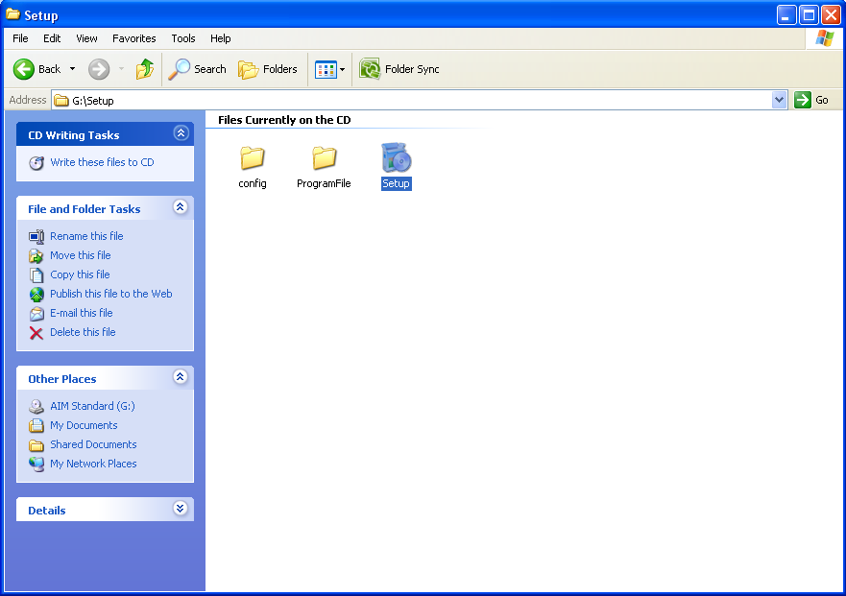

3.เลือกภาษา
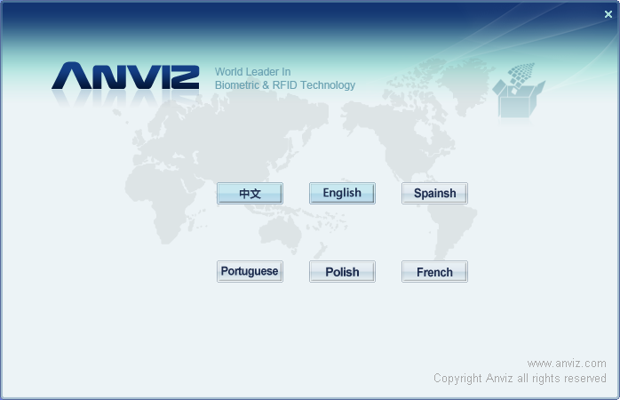
4.เลือก Path ที่ต้องการติดตั้งแล้วกด Next
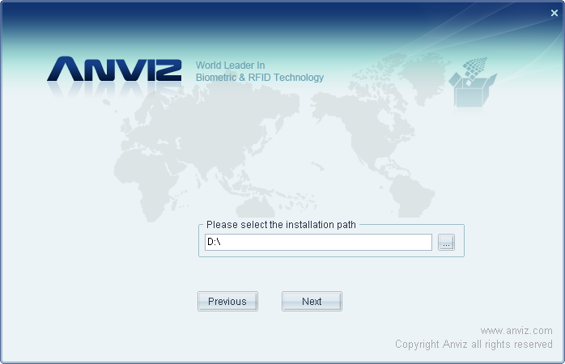

5. คลิก Installation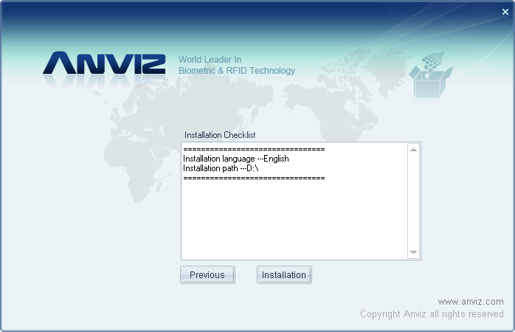
6.เลือก Yes
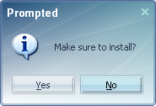

7.เสร็จแล้วกด Finish
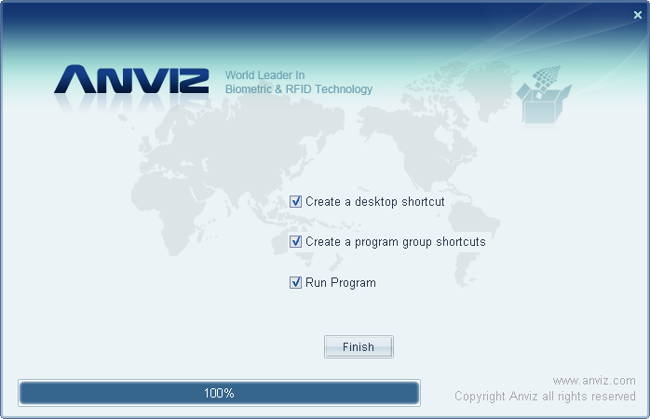
8.เปิดโปรแกรม
Start -> All Programs -> ANVIZ -> Communication System
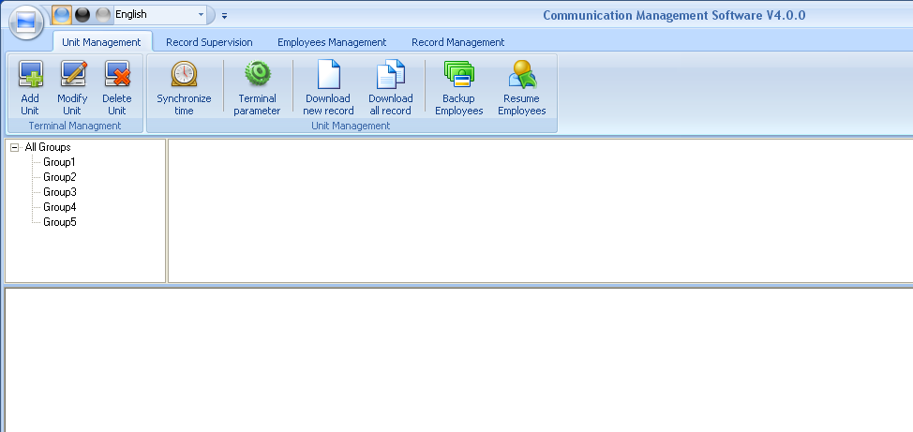
9. ให้เพิ่มข้อสแกน โดยคลิก
แล้วใส่ข้อมูลให้ถูกต้อง
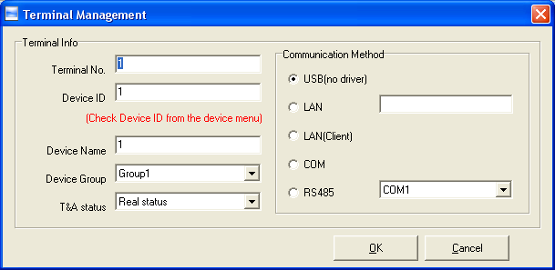
จะได้ ดังรูป
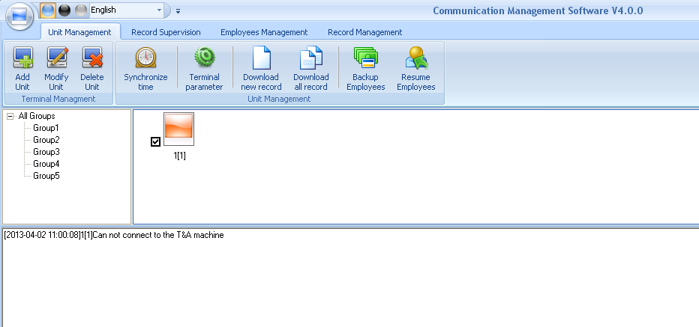
ถ้าโปรแกรมติดต่อหัวสแกนได้ รูปคอมพิวเตอร์จะเปลี่ยนจากสีส้มเป็นสีฟ้า
9.หากต้องการ Backup ข้อมูลผู้ใช้ ให้คลิกที่ 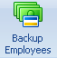
10. คลิกปุ่ม แล้วจะแสดงหน้าต่าง ดังนี้
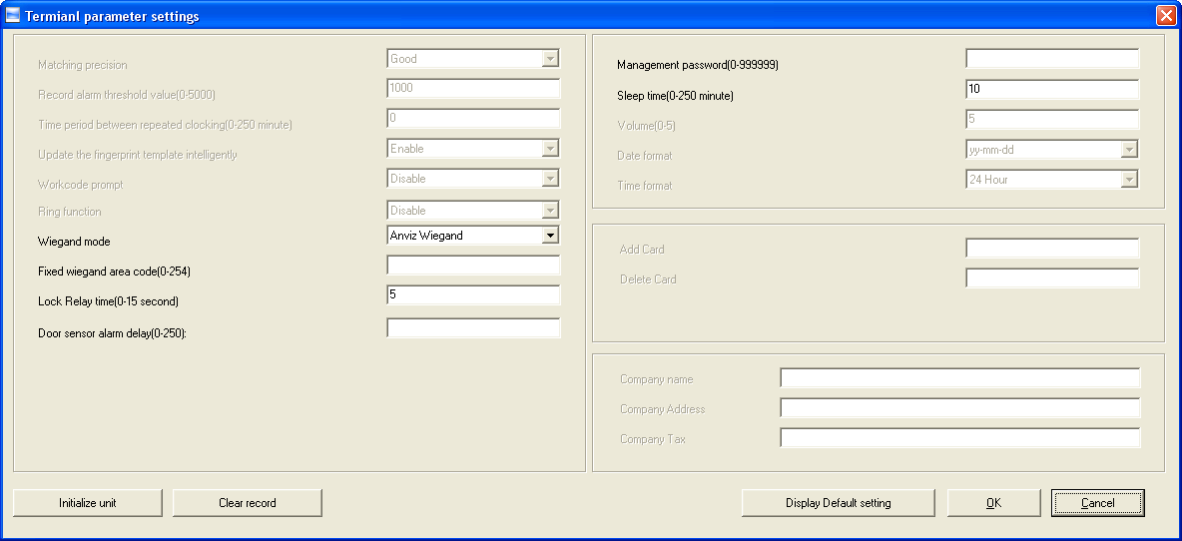
11. คลิก Initialize unit ข้อมูลต่างๆ ที่อยู่ในเครื่องสแกนจะถูกล้างทั้งหมด
12. กรณีที่มีการ Backup ข้อมูลผู้ใช้ไว้ สามารถเรียกคืนได้ โดย คลิกปุ่ม

